МИНИСТЕРСТВО НАУКИ И ВЫСШЕГО ОБРАЗОВАНИЯ РФ
Федеральное государственное бюджетное образовательное учреждение
высшего образования
Северо-Кавказский горно-металлургический институт
(государственный технический университет)

Факультет информационных технологий и электронной техники
Кафедра «Информатики и вычислительной техники»

Отчет по лабораторной работе №2
По дисциплине: Основы Теории Управления

Выполнил(-а) ст.гр.ИВб-22-2:
Степанян К.
Проверил(-а):
Хатагов А.Ч.

Владикавказ 2025

Задание (3.1):
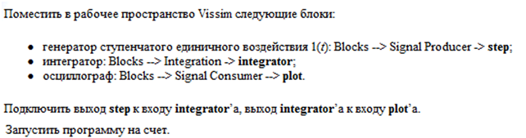
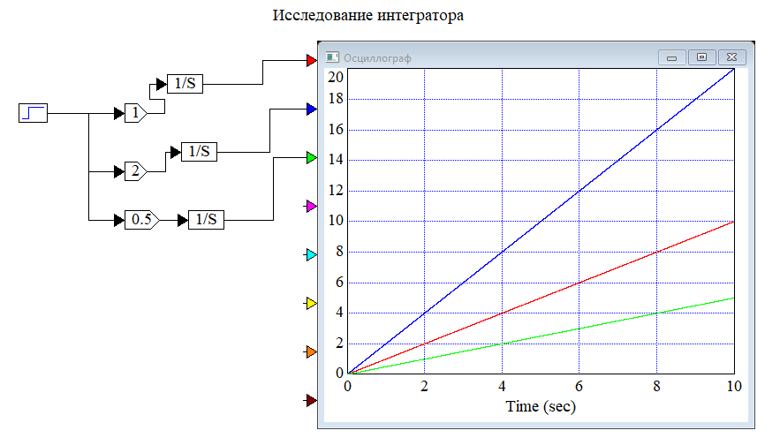

«Как ведет себя переходная характеристика интегратора? Почему такое звено называется звеном без самовозврата (или без самовозбуждения)?»
Переходная характеристика интегратора представляет собой линейно возрастающую функцию (наклонную прямую).
Если на вход подаётся ступенчатое воздействие (единичный скачок), то выход растёт неограниченно — с постоянным наклоном.
Это означает, что система не возвращается к исходному состоянию, не стремится к равновесию — сигнал просто интегрируется и растёт во времени.
Поэтому интегратор называют звено без самовозврата (или без саморегулирования) — его выход не стабилизируется, а «уходит в бесконечность».
«Найдите связь между постоянной времени T интегратора и временем, за которое его выходная величина достигает значения входной ступени»
Передаточная функция интегратора:W(s) = 1 / T_{s}
Пусть на вход подаётся ступень x(t)=1
Тогда отклик:
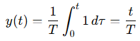
Выход y(t) достигает значения 1 (величины входной ступени) при:
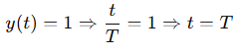
Вывод:
Постоянная времени T — это время, за которое выход интегратора при единичном входе достигает значения 1.
При подаче на вход интегратора единичной ступеньки переходная характеристика представляет собой линейно возрастающую прямую.
Связь между постоянной времени T интегратора и временем, за которое его выход достигает значения входной ступеньки, выражается равенством t = T.
Таким образом, постоянная времени определяет скорость нарастания выходного сигнала: чем больше T, тем медленнее происходит изменение выходной величины.
Вывод: постоянная времени интегратора численно равна времени достижения выхода значения входной ступеньки и является показателем «инерционности» интегратора.

3.2 исследование апериодического звена
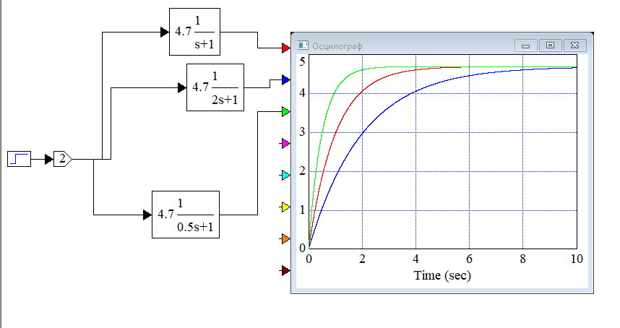
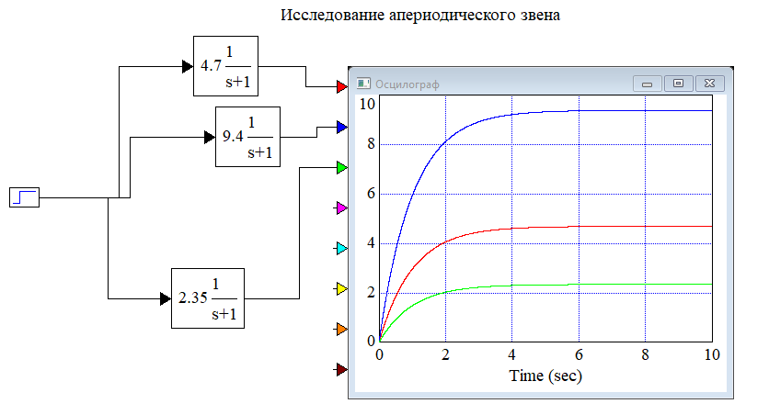
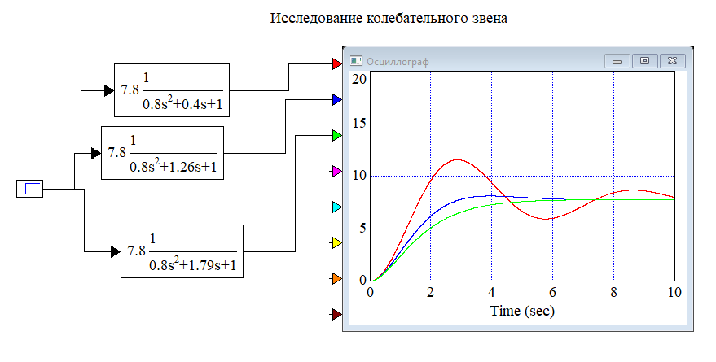
Вывод: коэффициент затухания переходного звена определяет вид переходного процесса. При ksi =0.4 получается колебательный, при ksi=1.26 = периодический, при ksi = 1.79 получается монотонный

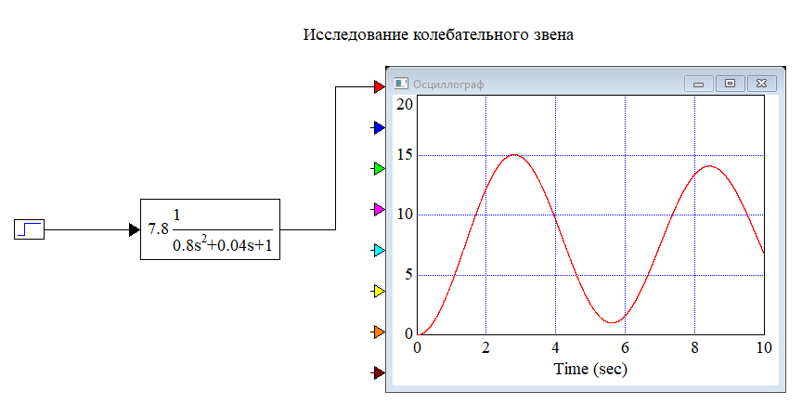
Исследование колебательного звена
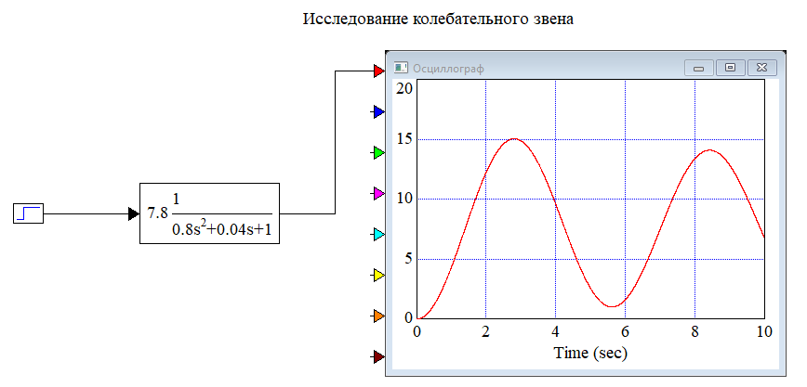
Исследование звена запаздывания:
